**KHÁM PHÁ NHẬT BẢN**

**CỐ ĐÔ KYOTO – THÀNH PHỐ CẢNG KOBE**

**NARA - OSAKA ‘Thành phố không ngủ‘**

|  |  |
| --- | --- |
| **Thời gian: 6 ngày / 5 đêm**  **Khởi hành: năm 2025** | **Hàng không Vietnam Airlines**  **Bay từ Đà Nẵng**  **23kg kí gửi + 10kg xách tay** |

**GIỚI THIỆU:**

*Nhật Bản nổi tiếng là một trong những nơi đẹp nhất thế giới, với cảnh sắc bốn mùa thay đổi rõ rệt, ngập tràn sắc màu của đủ các loài hoa, cùng với vẻ đẹp cổ kính của những ngôi chùa được chạm khắc cẩn thận, tỉ mỉ, lưu giữ vô vàn cố sự. Hành trình này sẽ đưa quý khách đến với rất nhiều điểm đặc sắc của xứ sở Phù Tang.*

**ĐIỂM NỔI BẬT:**

* Bay thẳng từ Đà Nẵng bằng Vietnam Airlines.
* Thủ tục đơn giản – MIỄN CHỨNG MINH TÀI CHÍNH (có điều kiện).
* Tặng bữa lẩu Shabu Shabu
* Tham quan cố đô Kyoto
* Thăm quan thành phố lớn bậc nhất Nhật Bản
* Một ngày tự do thoả thích khám phá Osaka (khách sạn gần trung tâm mua sắm).
* Thưởng thức ẩm thực Nhật Bản chính gốc.
* Mua sắm hàng hóa – “Made in Japan”.

**LỊCH KHỞI HÀNH:**

* **Tháng 7: 26/07 - 31/07 giá tour 27.490.000đ**
* **Lễ Quốc khánh: 31/08 - 05/09 giá tour 27.990.000đ**
* **Tháng 10: 18/10 - 23/10 giá tour 27.490.000đ**

**NGÀY 01: ĐÀ NẴNG – NHẬT BẢN**

**Tối:** Quý khách tập trung lúc tại sân bay Quốc Tế Đà Nẵng, ga đi quốc tế theo giờ đã hẹn. Hướng dẫn viên của Công ty hỗ trợ đoàn làm thủ tục check in chuyến bay **VN336 (01:10 – 07:55)** đến sân bay Quốc tế Kansai, nghỉ đêm trên máy bay.

**NGÀY 02: KANSAI – KYOTO Ăn trưa, tối**

**Sáng:** Quý khách đến sân bay Quốc tế Kansai. Hướng dẫn viên địa phương và xe du lịch chào đón đoàn đến với Nhật Bản. Đoàn khởi hành di chuyển tham quan:

**Kobe Port Tower (Tháp cảng Kobe):** Vượt hẳn lên với độ cao 108 m ấn tượng, công trình kiến trúc tham quan này được thiết kế để mô phỏng chiếc trống Nhật Bản hình đồng hồ cát truyền thống thường được sử dụng trong các nhà hát kịch.

* **Hakutsuru Sake Museum:** là một điểm đến thú vị để tìm hiểu về lịch sử của rượu Sake qua các triển lãm bằng hiện vật, hình ảnh và mô hình minh họa. Ngoài việc hiểu về quy trình sản xuất, khách tham quan cũng có cơ hội tìm hiểu về công nghệ và công cụ truyền thống được sử dụng trong sản xuất sake.

**Trưa:** Đoàn ăn trưa món **bò Kobe** tại nhà hàng địa phương. Sau khi nghỉ ngơi, đoàn tham quan:

* **Awaji Park:** là công viên chủ đề tại Đảo Awaji với đa dạng hoạt động vui chơi, giải trí phù hợp với mọi độ tuổi, ví dụ như đu quay, tàu lượn và xe đua go-kart.
* **Cầu Akashi Kaikyo:** Với chiều dài gần 4 km, Cầu Akashi Kaikyo là cây cầu treo dài nhất thế giới. Cây cầu này nối liền thành phố Kobe với Đảo Awaji . Bản thân cây cầu được đặt biệt danh là Cầu Trân Châu vì vẻ ngoài xinh đẹp - vốn là điểm thu hút của chính nó.

**Tối:** Đoàn ăn tối tại nhà hàng địa phương. Đoàn nghỉ đêm tại Osaka, quý khách di chuyển tự do tham quan Osaka về đêm.

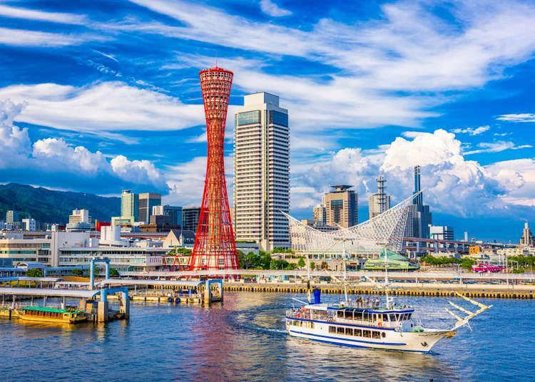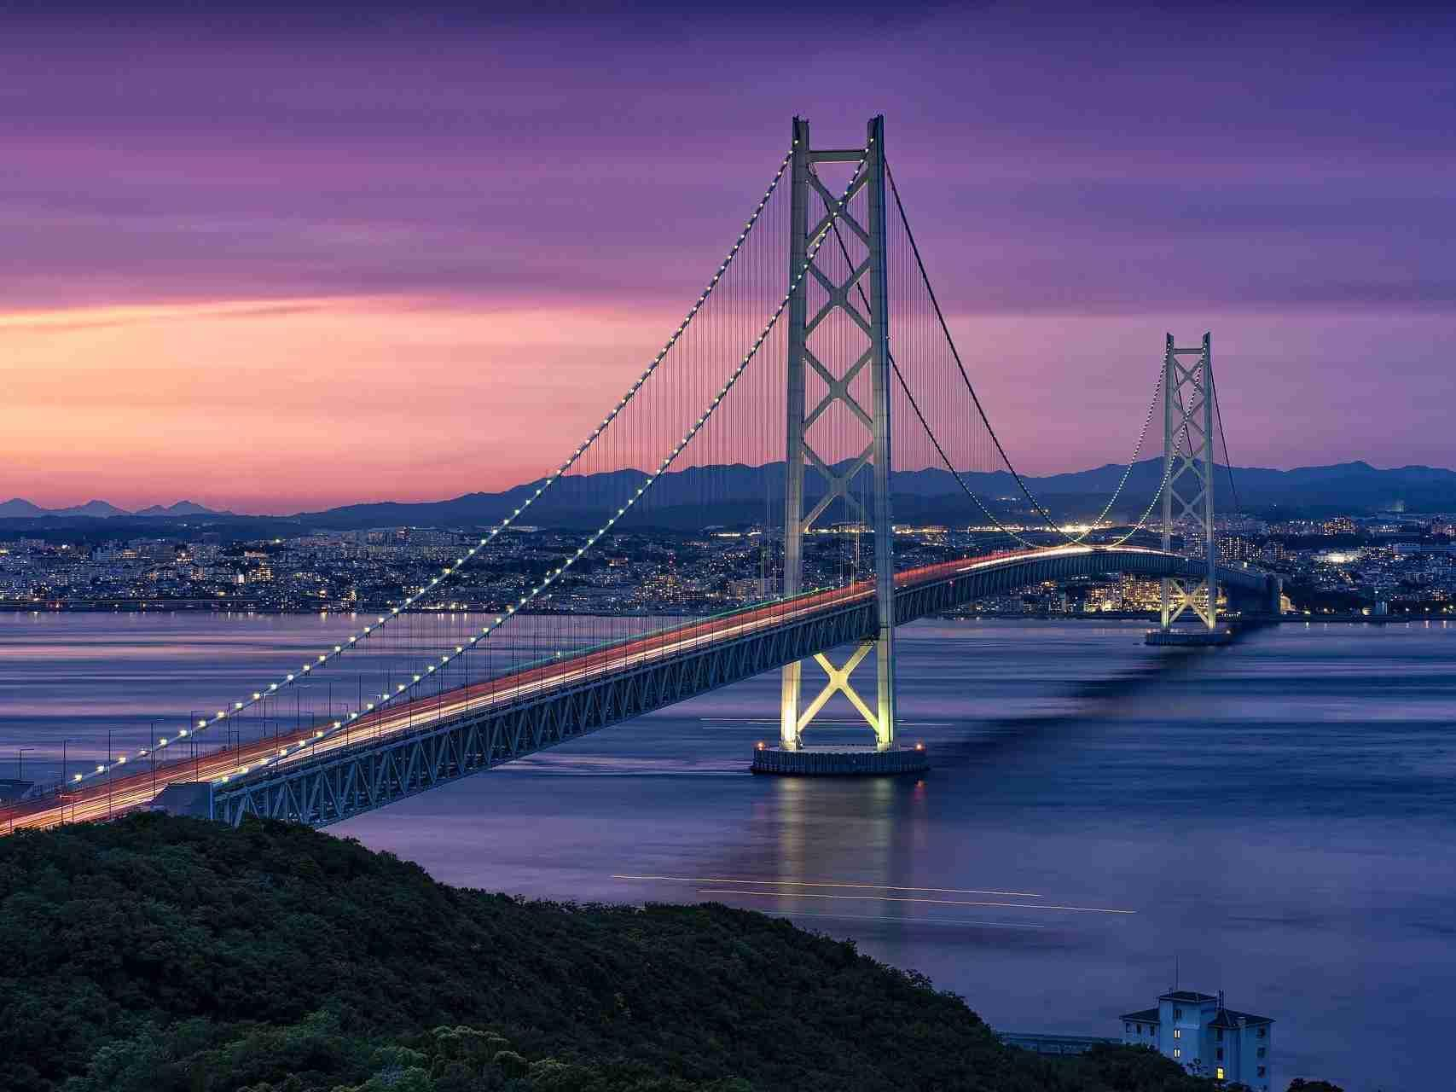

*Kobe Port Tower Cầu Akashi Kaikyo*

**NGÀY 03: OSAKA - KYOTO - OSAKA Ăn sáng, trưa, tối**

**Sáng:** Quý khách ăn sáng tại khách sạn. Sau đó, xe và hướng dẫn viên đón quý khách, bắt đầu hành trình về Kyoto khám phá:

* **Heanjingu:** Là một đền thờ nổi tiếng ở Kyoto, Nhật Bản. Được xây dựng để tưởng niệm thời kỳ Heian (794–1185), thời kỳ mà Kyoto là thủ đô của Nhật Bản. Mặc dù đền thờ này không phải là một di tích lịch sử từ thời Heian, nhưng nó được xây dựng để tái hiện lại vẻ đẹp của các công trình kiến trúc từ thời kỳ đó.
* **Kiyomizu Temple:** Đây là một trong những ngôi chùa lớn nhất và nổi tiếng nhất tại Kyoto, đồng thời cũng là một trong những di sản văn hóa thế giới được UNESCO công nhận.

**Trưa:** Đoàn ăn trưa theo **thực đơn kiểu Kyoto** tại nhà hàng địa phương. Sau đó, tiếp tục hành trình khám phá:

* **Kinkakuji Temple:** Là một ngôi chùa Thiền tông nổi tiếng với bề dày lịch sử hàng thế kỷ, Chùa Rokuonji ngày nay được biết đến rộng rãi hơn với tên gọi Chùa Kinkakuji - một cái tên bắt nguồn từ Chùa Vàng (Xá lợi điện) nổi tiếng.
* **Lâu đài Osaka:** Được công nhận là Di sản thế giới với các đường hào uốn lượn bao quanh tuyệt đẹp, các công trình kiến trúc độc đáo mà mỗi tòa nhà là một bảo tàng về nghệ thuật kiến trúc cổ, là niềm tự hào của người Osaka cũng như người Nhật Bản. (Tham quan và chụp ảnh bên ngoài)

**Tối:** Đoàn về Osaka và thưởng thức bữa tối tại nhà hàng địa phương, sau đó về phòng khách sạn nghỉ ngơi. Quý khách nghỉ đêm tại Osaka.

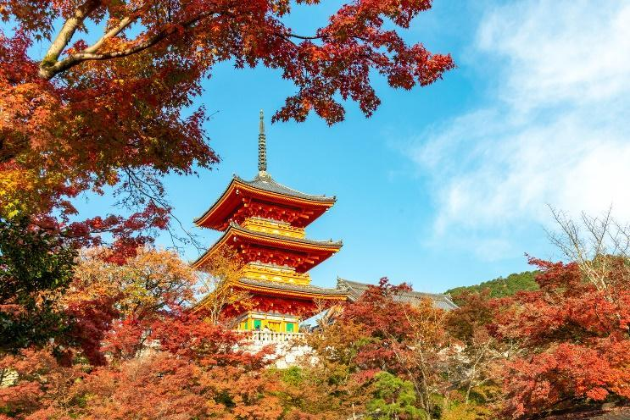 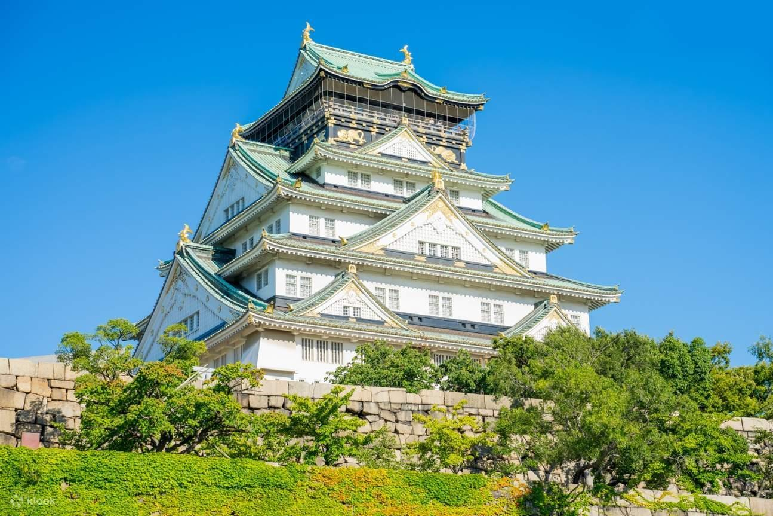

*Kiyomizu Temple Lâu đài Osaka*

**NGÀY 04: TỰ DO KHÁM PHÁ OSAKA Ăn sáng**

**Sáng:** Sau khi dùng bữa sáng tại khách sạn, quý khách có một ngày tự do khám phá Osaka. Lưu trú tại khách sạn gần ga tàu tiện di chuyển tự do, gần các trung tâm thương mại và chợ truyền thống, một ngày tự do ở Osaka là cơ hội để Quý khách thoải mái ghé thăm những địa điểm mà mình muốn mà không cần bó buộc theo chương trình tour, thoả sức khám phá văn hoá và ẩm thực địa phương ở Nhật Bản dưới sự gợi ý của hướng dẫn viên công ty.

|  |  |  |
| --- | --- | --- |
|  |  |  |
| *Tự do khám phá các điểm tham quan và chợ địa phương ở Osaka* | | |

**NGÀY 05: OSAKA – NARA - KANSAI Ăn sáng, trưa, tối**

**Sáng:** Quý khách ăn sáng tại khách sạn. Sau đó, xe và hướng dẫn viên đón quý khách ghé tham quan:

* **Todaiji Temple:** là một ngôi chùa danh tiếng thuộc Hoa Nghiêm tông, ở thành phố Nara, Nhật Bản. Là công trình kiến trúc gỗ lớn nhất thế giới. Nơi đây đặt pho tượng Phật Tỳ Lô Giá Na đúc bằng đồng đen, cũng là một kỷ lục nặng 500 tấn.
* **Nara Park:** là một trong những công viên lâu đời và nổi tiếng nhất Nhật Bản, nằm ở trung tâm thành phố Nara. Được thành lập vào năm 1880, công viên này có diện tích khoảng 660 ha và là nơi sinh sống của hàng nghìn con hươu hoang dã.

**Trưa:** Đoàn ăn trưa tại nhà hàng địa phương, sau đó tiếp tục hành trình:

* **Rinku Premium Outlet:** là một khu mua sắm nằm gần sân bay Kansai trên đảo nhân tạo ở vịnh Osaka. Được làm dựa trên hình ảnh của Charleston, cảng lịch sử ở South Carolina ở Mỹ, khu mua sắm này có khoảng 210 cửa hàng thương hiệu nổi tiếng, vì vậy bạn có thể tận hưởng mua sắm tuyệt vời và phong cảnh đẹp nơi đây.

**Tối**: Xe đưa đoàn về Kansai và ăn tối tại nhà hàng địa phương, đoàn nghỉ đêm tại Kansai.

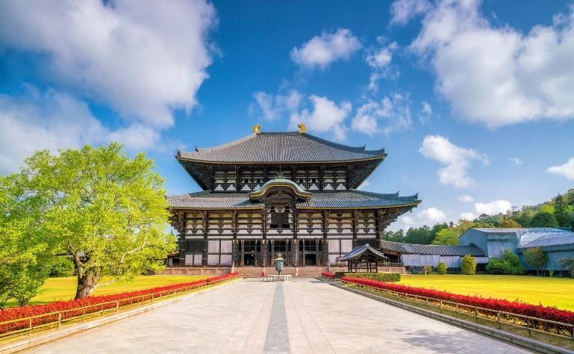 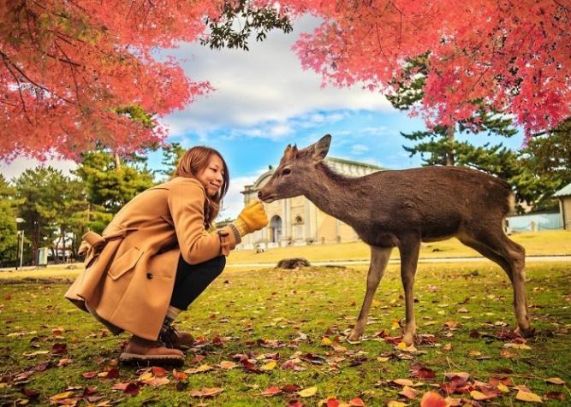

*Todaiji Temple Công viên Nara*

**NGÀY 06: KANSAI – ĐÀ NẴNG Ăn sáng**

**Sáng:** Sau khi ăn sáng tại khách sạn, xe và hướng dẫn viên đưa đoàn đến sân bay Kansai để làm thủ tục đáp chuyến bay **VN337 (09:30 – 12:25)** về lại Đà Nẵng. Kết thúc chương trình, chia tay quý khách và hẹn gặp lại.

**GIÁ TOUR TRỌN GÓI BAO GỒM:**

|  |
| --- |
| - Phí làm visa & thư mời từ Nhật Bản cho khách mang quốc tịch Việt Nam.  - Vé máy bay khứ hồi Vietnam Airlines (Đà Nẵng – Kansai -Đà Nẵng) bao gồm thuế phí.  - Xe đưa đón theo hành trình  - Khách sạn 3 sao, tiêu chuẩn 2 người /phòng (nếu đoàn lẻ nam hoặc nữ sẽ xếp phòng 3 người hoặc ngủ 1 mình trả thêm tiền phụ thu phòng đơn).  - Xe du lịch chất lượng cao phục vụ theo chương trình.  - Các bữa ăn sắp xếp phù hợp theo chương trình (6 bữa ăn chính + 5 bữa ăn sáng).  - Vé tham quan theo lịch trình.  - HDV Tiếng Việt nhiệt tình, kinh nghiệm  - Bảo hiểm du lịch nước ngoài, trách nhiệm tối đa 50.000 USD / 1 người / 1 vụ  - Nước suối 1 chai/khách/ngày.  **GIÁ TOUR CHƯA BAO GỒM:** |
| - Visa nhập cảnh tại Việt Nam cho khách mang quốc tịch nước ngoài  - Tiền tips HDV & lái xe địa phương 7 USD/ngày/khách (42USD/1 khách).  - Chi phí cá nhân: giặt là, điện thoại, hành lý quá cước theo quy định của hàng không.  - Chi phí phát sinh nằm ngoài chương trình du lịch.  - Phụ thu phòng đơn nếu khách yêu cầu ngủ phòng đơn (4.500.000 VNĐ/khách/tour).  **GIÁ TOUR TRẺ EM:**  - Trẻ em dưới 2 tuổi: 30% giá tour người lớn.  - Trẻ em từ 2 tuổi đến 11 tuổi: 90% giá tour người lớn (nếu ngủ chung giường với bố/mẹ).  - Trẻ em từ 2 tuổi đến 11 tuổi: 100% giá tour người lớn (nếu ngủ giường riêng).  - Trẻ em từ 11 tuổi trở lên: 100% giá tour người lớn |
| **ĐIỀU KIỆN HOÃN/HUỶ:**  - Quý khách hủy ngay sau khi đăng ký tour và trước 29 ngày so với ngày khởi hành, phí hủy 30% tiền cọc tour.  - Quý khách hủy trong vòng 25 – 28 ngày trước ngày khởi hành, phí hủy 50% tiền cọc tour.  - Quý khách hủy trong vòng 20 – 24 ngày trước ngày khởi hành, phí hủy 70% tiền cọc tour.  - Quý khách hủy trong vòng 11 – 19 ngày trước ngày khởi hành, phí hủy 100% tiền cọc tour.  - Quý khách hủy trong vòng 04 – 10 ngày trước ngày khởi hành, phí hủy 70% giá trị tour  - Quý khách hủy trong vòng 01 – 03 ngày trước ngày khởi hành, phí hủy 100% giá trị tour.  - Việc huỷ bỏ chuyến đi phải được thông báo trực tiếp với Công ty hoặc qua fax, email và phải được Công ty xác nhận. Sau dó, Quý khách vui lòng đem CMND và hóa đơn đã đóng tiền đến ngay văn phòng Công ty để làm thủ tục hủy tour.  - Lưu ý: Thời gian hủy tour được tính cho ngày làm việc, không tính thứ bảy, chủ nhật và các ngày Lễ Tết.  **ĐIỀU KIỆN ĐĂNG KÝ**   * Hộ chiếu còn hạn trên 6 tháng tính từ ngày kết thúc chuyến đi. * Hồ sơ visa theo yêu cầu.   - Quý khách vui lòng cọc giữ chỗ 50% giá trị tour trọn gói/1 khách ngay sau khi đăng kí tour.  - Quý khách vui lòng hoàn tất thủ tục và thanh toán số tiền tour còn lại trước ít nhất 7 ngày so với ngày khởi hành. | |
| **MỤC DÀNH CHO KHÁCH MANG QUỐC TỊCH NƯỚC NGOÀI HOẶC VIỆT KIỀU** | |
| Quý khách mang 2 Quốc tịch hoặc Travel Document (chưa nhập quốc tịch) vui lòng thông báo với nhân viên bán tour ngay thời điểm đăng ký tour và nộp bản gốc kèm các giấy tờ có liên quan (nếu có).  Quý khách chỉ mang thẻ xanh (thẻ tạm trú tại nước ngoài) và không có hộ chiếu VN còn hiệu lực thì không đăng ký du lịch sang nước thứ ba được.  Nếu Quý khách có visa Việt Nam rời thì phải mang theo lúc đi tour.  Quý khách có Quốc tịch nước ngoài vui lòng đóng phụ phí. Quý Khách vui lòng liên hệ với nhân viên kinh doanh để biết thêm chi tiết. | |
| **LƯU Ý** | |

|  |
| --- |
| * Khi đăng ký tour du lịch, Quý khách vui lòng đọc kỹ chương trình, giá tour, các khoản bao gồm cũng như không bao gồm, các điều kiện hủy tour trong chương trình. * Giá Công ty đưa ra là giá trung bình áp dụng cho 1 khách lẻ ghép cho đoàn từ 20 khách, trong trường hợp số lượng khách không đủ để khởi hành, công ty sẽ báo trước cho quý khách trước tối thiểu 03 ngày tính từ ngày khởi hành và   chuyển khách sang ngày khác gần nhất mà không phải bồi hoàn thêm bất cứ chi phí nào.   * Trường hợp quý khách đã có visa sẽ được trừ lại 500.000 VNĐ. * Nếu Quý khách bị cơ quan xuất nhập cảnh từ chối xuất cảnh hoặc nhập cảnh vì lý do cá nhân hay nhân thân, Công ty sẽ không chịu trách nhiệm và không hoàn trả lại tiền tour đã thanh toán cũng như quý khách phải có trách nhiệm thanh toán đủ 100% giá trị tour. * Không giải quyết cho bất kì lý do nào để thăm thân, kinh doanh,… mà tách đoàn khi đang du lịch tại Nhật Bản. * Do các chuyến bay phụ thuộc vào các hãng hàng không nên trong một số trường hợp, giờ bay có thể thay đổi mà không được thông báo trước. * Chương trình tham quan sẽ được linh động điều chỉnh để phù hợp với tình hình thực tế của chuyến đi nhưng vẫn đảm bảo đi đủ các điểm tham quan trong chương trình. * Đối với từng trường hợp vụ thể, Quý khách có thể được yêu cầu đặt cọc từ 5,000 USD – 10,000 USD/ người trước chuyến tham quan (sau khi quay về Việt Nam, quý Khách sẽ nhận lại đầy đủ số tiền đã đặt cọc). Sau khi có kết quả visa, nếu Quý khách không đồng ý với điều kiện trên thì Quý Khách sẽ bị hủy visa, đồng thời chịu mức phạt theo quy định ở trên. * Chương trình tour là chương trình thuần túy du lịch, tham quan nên suốt chương trình quý khách vui lòng không tách/ rời đoàn. * Trẻ em dưới 15 tuổi phải có bố hoặc mẹ đi cùng hoặc người được ủy quyền phải có giấy ủy quyền từ bố mẹ. * Hồ sơ visa sau khi nộp vào Đại sứ quán/ Lãnh sự quán sẽ không được hoàn trả lại. * Ngày khởi hành có thể dời lại do phụ thuộc vào kết quả visa của Đại sứ quán/ Lãnh sự quán. * Quý Khách có bệnh mãn tính hoặc trên 70 tuổi cần có giấy xác nhận của bác sĩ đảm bảo cho việc đi du lịch tại nước ngoài và giấy cam kết sức khỏe với Công ty. Bất cứ sự cố nào trên tour, Công ty sẽ không chịu trách nhiệm. * Quý Khách đang mang thai, vui lòng thông báo trước với Công ty và Công ty không nhận khách hàng đang mang thai từ 07 tháng trở lên vì lý do an toàn. * Trong những trường hợp bất khả kháng như chiến tranh, khủng bố, thiên tai,… hoặc do sự cố không mong muốn phải thay đổi lịch trình của các phương tiện máy bay, tàu hỏa,… thì Công ty sẽ giữ quyền thay đổi lịch trình để phù hợp và đảm bảo sự an toàn cho Quý Khách.   *\*\*\* Công ty được miễn trừ trách nhiệm trong quá trình thực hiện tour nếu xảy ra các trường hợp bất khả kháng do thời tiết, thiên tai, dịch bệnh, đình công, bạo động, chiến tranh hoặc do máy bay, xe lửa, tàu thủy, xe điện bị trì hoãn hay bị hủy do thời tiết hoặc do kỹ thuật… dẫn đến tour không thể thực hiện tiếp được, thì Cty sẽ giữ quyền thay đổi lộ trình bất cứ lúc nào vì sự thuận tiện, an toàn cho khách hàng và sẽ không chịu trách nhiệm bồi thường những thiệt hại phát sinh**.* |